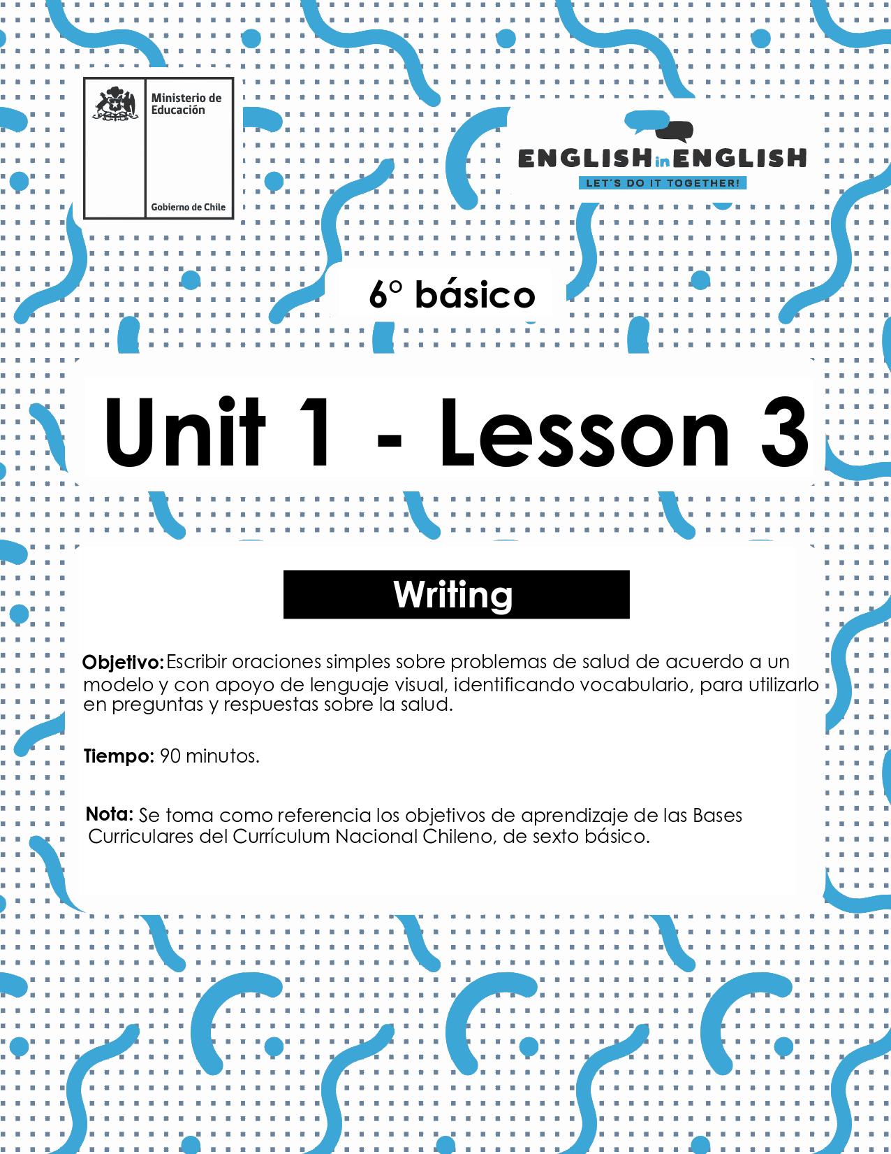

LESSON 3
WRITING

ÚTILES RECOMENDADOS:
- Cuaderno de inglés o 2 hojas en blanco
- Lápiz grafito y goma.

ACTIVITY 1: Health problems vocabulary (25 minutes)

1. Observe the images.
- Observa las imágenes.

2. What do these images represent?
- ¿Qué representan estas imágenes?
_____________________________________________________

3. Can you identify some of the problems that the images represent?
- ¿Puedes identificar algunos de los problemas que las imágenes representan?
_____________________________________________________

4. Observe the health problems vocabulary.
- Observa el vocabulario de problemas de salud.

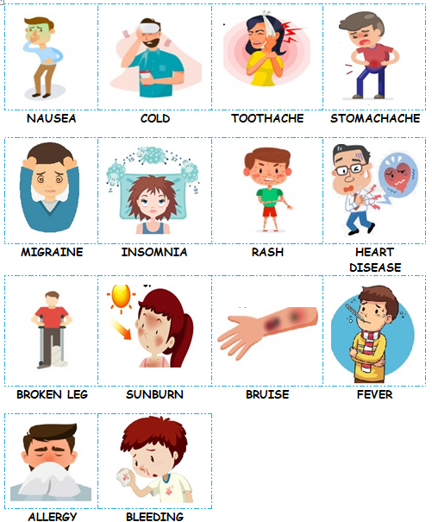

5. Match the image with the corresponding health problem. Use the previous vocabulary.
- Une la imagen con el problema de salud que corresponde. Utiliza el vocabulario previo.
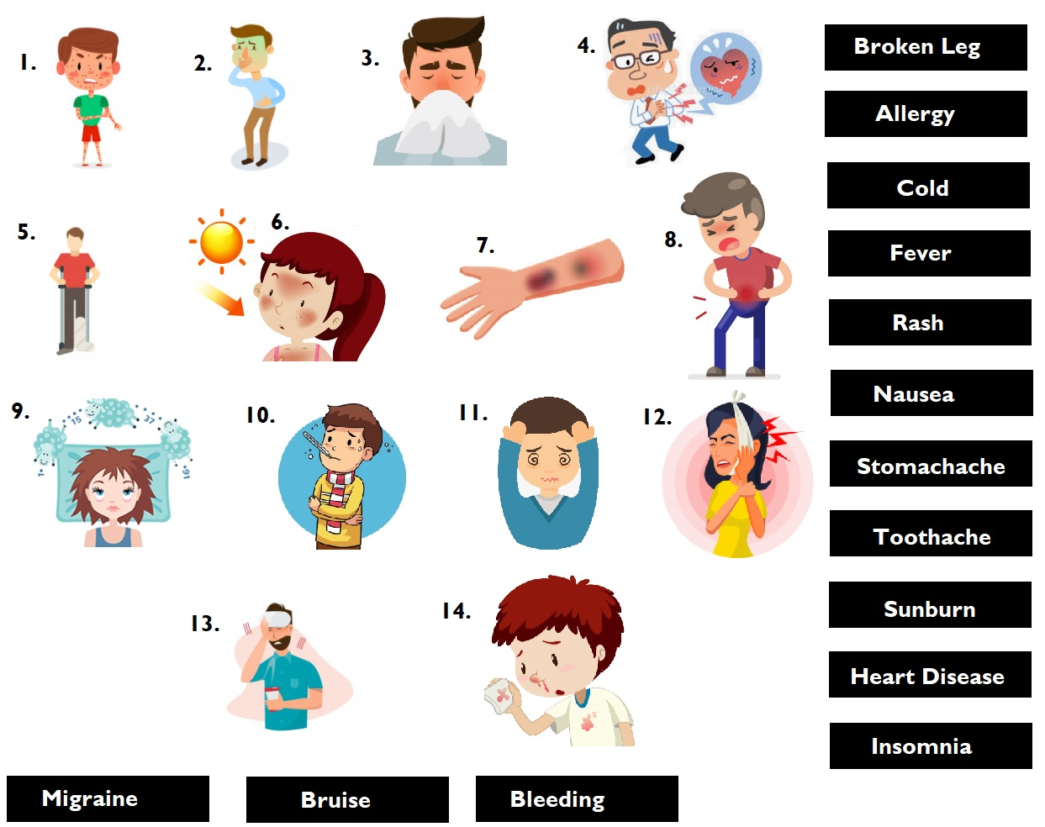
- ____________  - ____________  - ____________  - ____________  - ____________ | - ____________  - ____________  - ____________  - ____________  - ____________ | - ____________  - ____________  - ____________  - ____________

6. Practice writing sentences about the health problems of the images using “I have...” Follow the example.
- Practica escribiendo oraciones sobre los problemas de salud de las imágenes usando “I have…”
- Ejemplo: I have stomachache.
 | 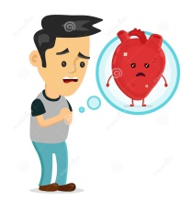 |  |  | 
I have ________ | ______________ | ______________ | ______________ | ______________

ACTIVITY 2: ASKING FOR SOMEONE’S HEALTH (25 minutes)

1. Observe this chart with questions and responses.
- Observa este cuadro con preguntas y respuestas.

QUESTIONS | RESPONSES
1. How do you feel today?  - ¿Cómo te sientes hoy?  2. How are you feeling?  - ¿Cómo te sientes?  3. Is everything okay?  - ¿Está todo bien? |  | - I'm fine.  - I feel good | 
 |  | - Not so good.  - Not very well.  - I don't feel well. | 
 |  | - I feel sick.  - I’m sick. | 

2. Observe this conversation. Pay attention to the questions and responses.
- Observa esta conversación. Pon atención a las preguntas y respuestas.
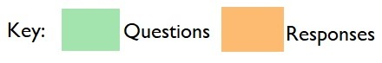
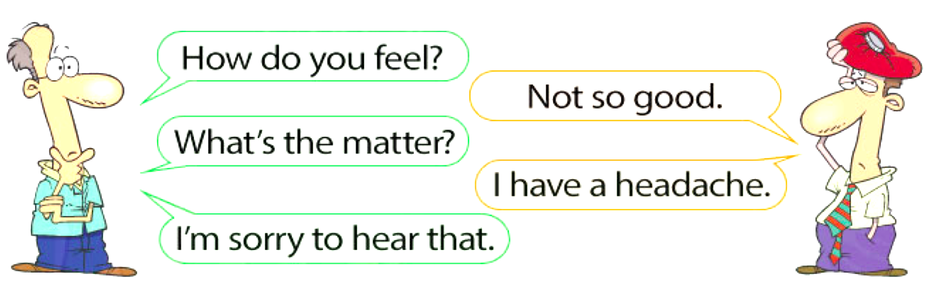
3. Complete the conversations. (Completa las conversaciones).
- Write questions in the green balloons. (Escribe preguntas en los globos verdes).
- Write responses in the orange balloons. (Escribe respuestas en los globos naranjos).
- Use the prompts from the chart and the vocabulary of this handout. (Utiliza las sugerencias del recuadro y el vocabulario de esta guía).
- 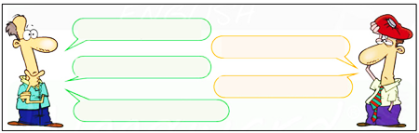

3. Answer the questions. (Responde las preguntas).
- Use responses of chart n°1 “asking for someone’s health”. (Usa las respuestas del cuadro n°1 “¿Cómo preguntar por la salud de alguien?”
- Use vocabulary (words) of health problems, according to the image. (Usa el vocabulario (palabras) de problemas de salud, de acuerdo a la imagen).
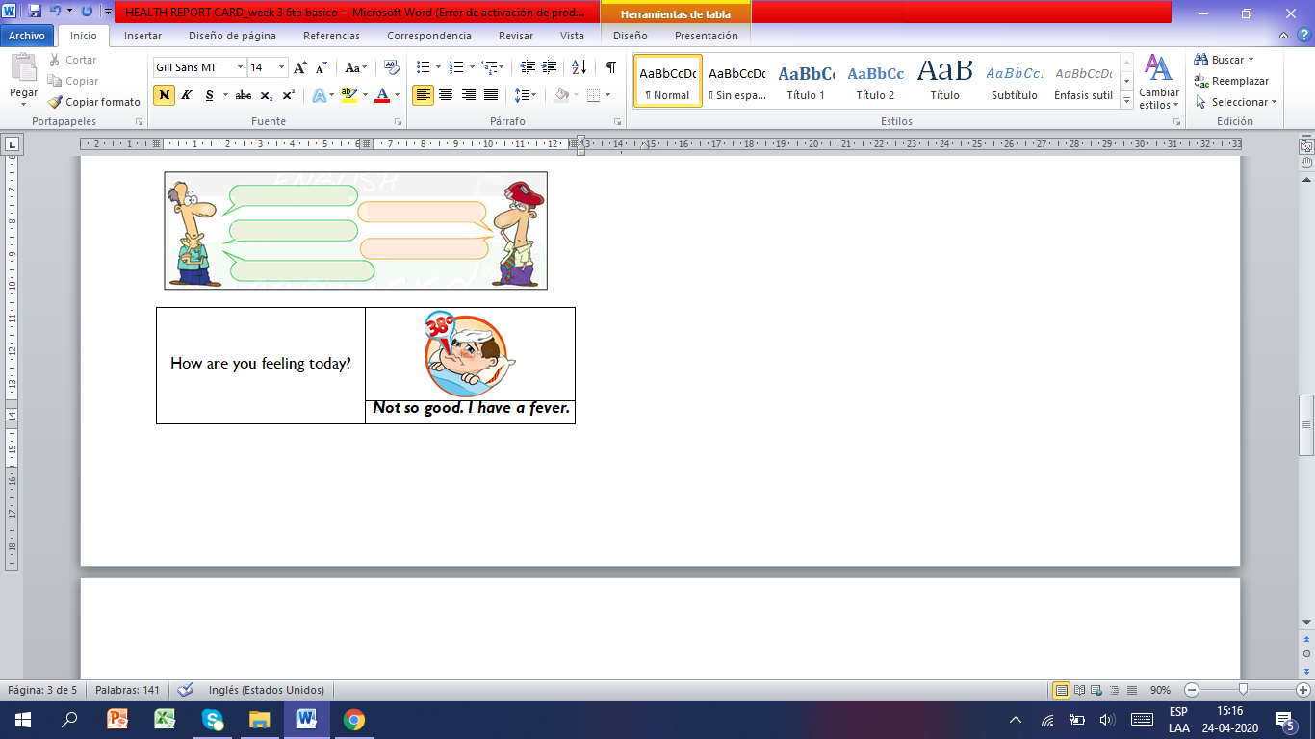
- Follow the example. (Sigue el ejemplo).

- Ejemplo:

QUESTION | ANSWER |  | QUESTION | ANSWER
How are you feeling? |  |  | How do you feel today? | 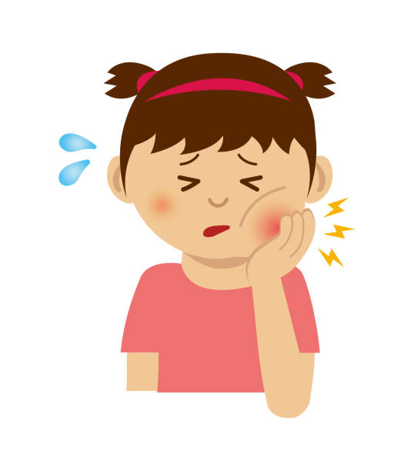
How are you feeling? | 1. |  | How do you feel today? | 4.
Is everything okay? |  |  | How are you feeling? | 
Is everything okay? | 2. |  | How are you feeling? | 5.
How do you feel today? |  |  | Is everything okay? | 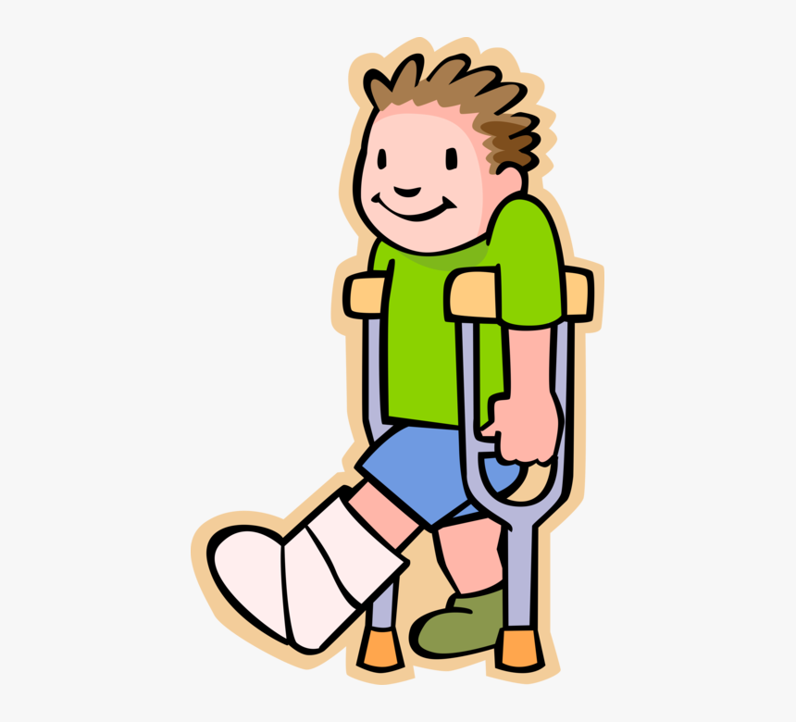
How do you feel today? | 3. |  | Is everything okay? | 6.

ACTIVITY 3: Doctor’s office (30 minutes)

1. Imagine that you are at the doctor’s office because you don’t feel well. (Imagina que estás en la oficina del doctor porque no te sientes bien).
- What are your symptoms? (¿Cuáles son tus síntomas?)
- Write them using the vocabulary. (Escríbelos utilizando el vocabulario.
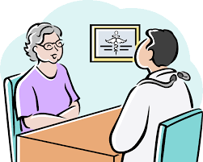
______________________________________________________________________________________________________________________________________________________________________________________________________________________________

2. Try to remember the last time that you or someone in your family didn’t feel well. Write the symptoms.
- Trata de recordar la última vez que tu o alguien de tu familia no se sentía bien. Escribe los síntomas.

____________________________________________________________________________________________________________________________________________________________

ACTIVITY 4: Emergency card (10 minutes)
1. Create your emergency card. Complete the card with your information.
- Crea tu tarjeta de emergencia. Completa la tarjeta con tu información.
My emergency card:
My name is:
My mother’s name is:
My mother’s phone number is:
My father’s name is:
My father´s phone number is:
Emergency contact:
My school is:
Allergies:
My important health information:

ACTIVITY 5: Sponge activity
- Describe the Coronavirus (Covid 19) symptoms, using the vocabulary. (Describe los síntomas del Coronavirus (Covid 19), utilizando el vocabulario (palabras) aprendido).
- You can look up other words to describe the symptoms. (Puedes buscar otras palabras para describir los síntomas).



Recursos digitales

- Practica el vocabulario y la pronunciación en el siguiente video “Kids vocabulary – Health problems – Hospital play” https://www.youtube.com/watch?v=5xZYFPJ0fps
- Practica y juega en línea, utilizando el vocabulario de la guía, en el siguiente link https://learnenglishkids.britishcouncil.org/word-games/health-and-illness

NO OLVIDAR REPASAR EL CONTENIDO CON UN ADULTO

